On Wheels vzw  Meistraat 82  3212 Pellenberg | On Wheels steunen?  Ondernemingsnummer: BE 562 726 593  IBAN: BE 0173601077 7976  BIC: KREDBEBB

PERSTEKST

On Wheels brengt nieuwe versie uit met toegankelijke ‘Rolroutes’!

De app On Wheels die de handelszaken in steden en gemeenten in kaart brengt, heeft vandaag een update gekregen. Met de nieuwe versie worden nu ook ‘Rolroutes’ in de app opgenomen. Dit zijn volledig op toegankelijkheid gescreende wandelingen met een bepaald thema. Om te beginnen zijn er nu in Gent twee rolroutes: eentje die maar tijdelijk in de app zal staan zo lang de Floraliën in Gent doorgaan en eentje die blijft en die als thema ‘cultuur in Gent’ heeft meegekregen.

Voor deze eerste versie kunnen de iOS gebruikers hem gewoon download via de app-store en de andere gebruikers kunnen via onze website www.onwheelsapp.com/app via onze webapp dezelfde rolroutes raadplegen. Zo kunnen we toch al op dit moment aan iedereen de rolroutes aanbieden!

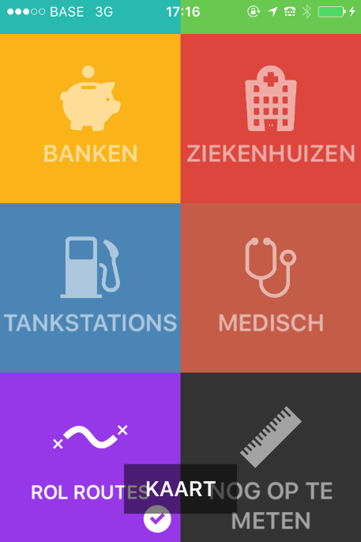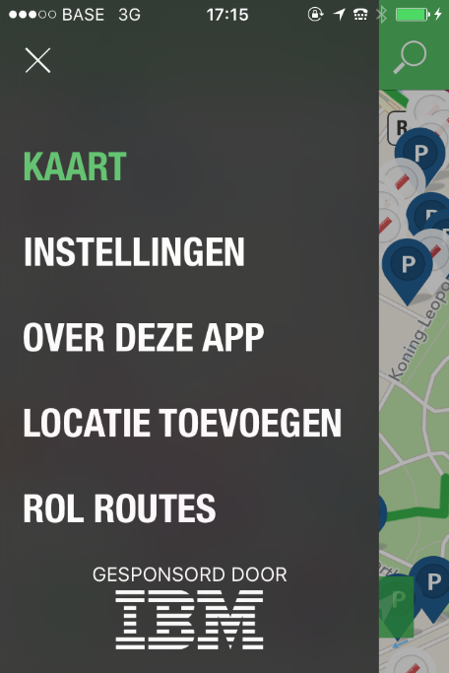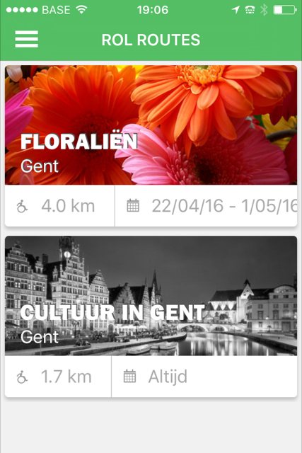

On Wheels hoopt om nog veel meer rolroutes uit te rollen in andere steden. Voor de eerste rolroutes werd er samengewerkt met de stad Gent en JCI Artevelde eveneens van Gent. Omdat JCI in vele belangrijke steden aanwezig is, zou het mogelijk moeten zijn om de werkwijze te kopiëren naar andere steden. Het is voor rolstoelgebruikers en personen met een verminderde mobiliteit immers van heel groot belang dat ze ook een wandeling kunnen maken zonder zich al te veel zorgen te hoeven maken of ze de weg tout court wel kunnen afleggen zonder al te veel problemen.

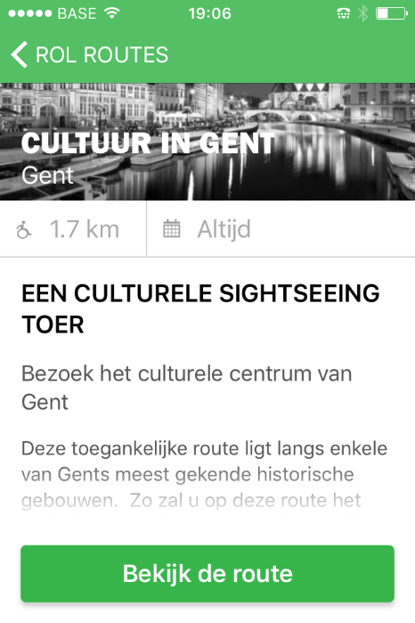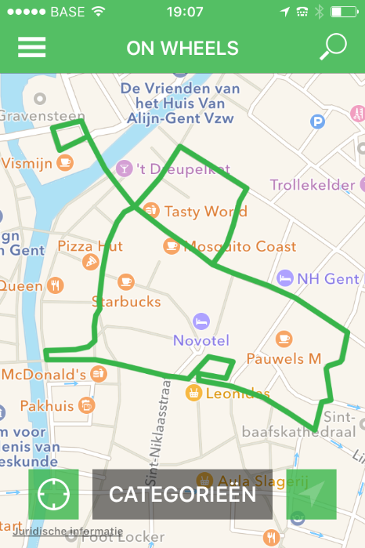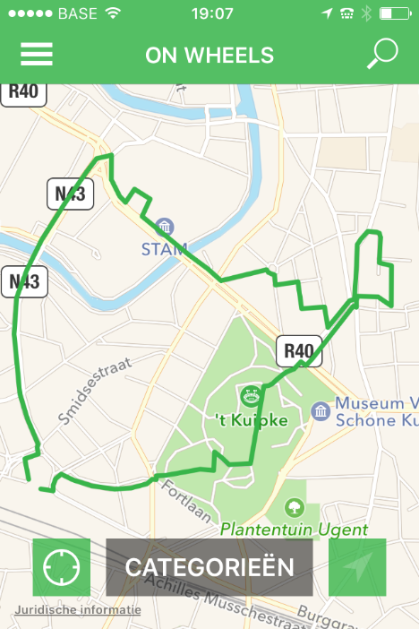

In deze periode werkt On Wheels heel nauw samen met Deloitte. Dit bedrijf helpt On Wheels nog steeds bij de ontwikkeling van de app en momenteel ook bij een heel erg grote campagne #heartsinmotion. On Wheels en Deloitte samen willen zoveel mogelijk mensen bereiken door de link http://heartsinmotion.eu/ massaal te delen. De aandacht die zo gevraagd wordt voor personen met een beperking en de problemen waar ze dagelijks mee te maken krijgen, hopen we verder te kunnen zetten in Cannes op een innovatief congres. Dat zal alleen kunnen als de actie voldoende succesvol blijkt…

CONTACTGEGEVENS

Meer informatie op www.onwheelsapp.com
Mail via info@onwheelsapp.com

Of bij Joke Van der Auwera 0479 53 10 20, joke@onwheelsapp.com

Of bij Karl Thiry 0497 40 50 31, karl@onwheelsapp.com

